TRINÔME ET REPRESENTATION GRAPHIQUE

Commentaire : Comprendre le lien entre les coefficients de l'expression factorisée et de la forme canonique d'un trinôme avec sa représentation graphique.

1) Associer à chaque fonction la courbe représentative correspondante en justifiant :

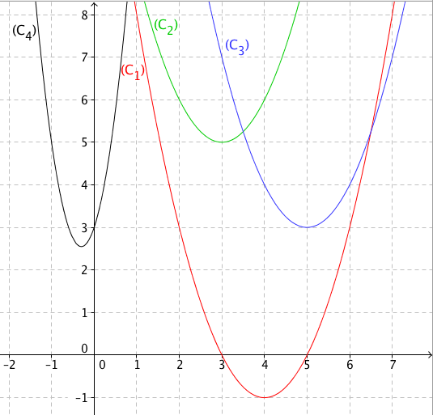
$f_{1}\left(x\right)={\left(x-3\right)}^{2}+5$
$$f_{2}\left(x\right)={\left(x-5\right)}^{2}+3$$
$$f_{3}\left(x\right)={5x}^{2}+3x+3$$
$$f_{4}\left(x\right)=\left(x-3\right)\left(x-5\right)$$

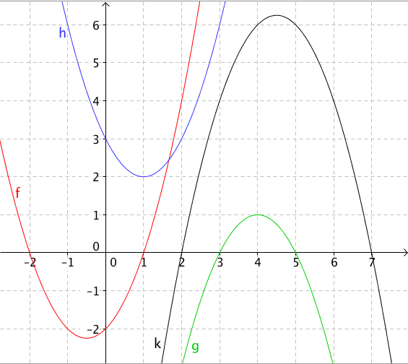
2) En s'aidant des représentations graphiques, compléter les expressions des fonctions suivantes :

$f\left(x\right)=\left(x+…\right)\left(x-…\right)$
$$g\left(x\right)={-\left(x-…\right)}^{2}+…$$
$$h\left(x\right)={\left(x-…\right)}^{2}+…$$
$$k\left(x\right)=-\left(x-…\right)\left(x-…\right)$$

3) a) On donne les deux expressions suivantes de la fonction g₁ :

$g_{1}\left(x\right)={\left(x+2\right)}^{2}-1$ et $g_{1}\left(x\right)=\left(x+3\right)\left(x+1\right)$
Vérifier que ces deux expressions sont égales.

b) Représenter graphiquement la fonction g₁.
Hors du cadre de la classe, aucune reproduction, même partielle, autres que celles prévues à l'article L 122-5 du code de la propriété intellectuelle, ne peut être faite de ce site sans l'autorisation expresse de l'auteur.
www.maths-et-tiques.fr/index.php/mentions-legales

c) Reprendre les questions a et b pour chacune des fonctions g₂, g₃ et g₄ :

$g_{2}\left(x\right)={\left(x-1\right)}^{2}-4$ et $g_{2}\left(x\right)=\left(x+1\right)\left(x-3\right)$
$g_{3}\left(x\right)=-2{\left(x+3\right)}^{2}+2$ et $g_{3}\left(x\right)=-2\left(x+4\right)\left(x+2\right)$
$g_{4}\left(x\right)=-$ $\frac{1}{2}$ ${\left(x-7\right)}^{2}+2$ et $g_{4}\left(x\right)=-$ $\frac{1}{2}\left(x-5\right)\left(x-9\right)$

